

コロサイ1:1～13
この福音は、あなたがたが神の恵みを聞き、それをほんとうに理解したとき以来、あなたがたの間でも見られるとおりの勢いをもって、世界中で、実を結び広がり続けています。福音はそのようにしてあなたがたに届いたのです。(6)

1. パウロは誠実に教育を受けた人です
((1) パウロはキリキヤのタルソの生まれです使徒 22:3
(2) パウロはガマリエルの門弟です
(3) パウロは生まれつきローマ市民権者でした 使徒22:26～28

2.パウロは福音を正確に理解した人でした。福音を正確に理解した人は
多くありません
(1) パウロは悔い改めました 使徒9:1～15
(2) パウロはバルナバから弟子訓練を受けました 使徒11:25～26
(3) パウロは聖霊に遣わされて宣教師として派遣されました 使徒13:1～4

3. パウロは人生伝道キャンプを見つけ出した人です
(1) パウロは七つの地域をまわりながら伝道しました
使徒13:1～12、14:14～28、16:15、17:1～9、18:1～4、19:1～20、19:21
(2) パウロは書簡にある弟子たちを立てました ローマ16:1～27
(3) パウロはただ十字架、復活、御座を信じる思想をもってました
Ⅰコリント2:1～10、15:3～5、ピリピ3:20



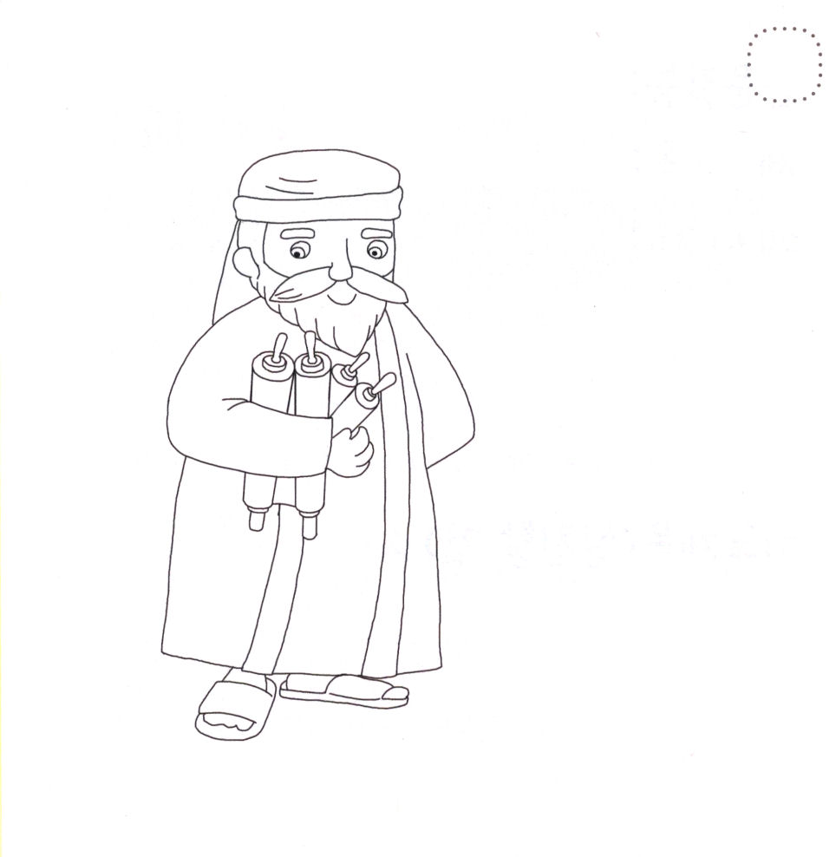


★でんどうしゃ パウロを きれいな いろで ぬりましょう

★したの しつもんを みて ただしい たんごに まるを
つけましょう。

１．でんどうしゃ パウロは どこで うまれましたか？

とうきょう キリキヤのタルソ ニューヨーク

２．パウロは だれから まなびましたか？

ガマリエル ダビデ モーセ

３．パウロが イエスさまの こえを きいた ところは
どこですか？

ホレブのやま ダマスコ ガリラヤ



コロサイ1:1～2
神のみこころによる、キリスト・イエスの使徒パウロ、および兄弟テモテから、コロサイにいる聖徒たちで、キリストにある忠実な兄弟たちへ。どうか、私たちの父なる神から、恵みと平安があなたがたの上にありますように。

1. どこにいても神様の計画を味わうキャンプがあれば必ず勝利します
(1) 良い働きを始められた方は完成させてくださいますピリピ1:6
(2) 私たちのうちで働かれるのは神様です ピリピ 2:13
(3) 問題はいのちを生かして弟子に出会わせてくださるための神様の
計画です 使徒16:16～40
(4) 神様の奥義であるキリストのうちにすべてがあるということを
発見しなければなりません コロサイ2:2～3
(5) 上にあるものを求める人生でなければなりません コロサイ3:1
2. コロサイはどんな地域ですか
(1) 小アジアのフリギアの町で、川辺に位置していました
(2) ローマの属州でした コロサイ1:2
(3) コロサイ教会はエパフラスが立てて、ピレモン、 オネシモ、アルキポの
ような人物がいたところです コロサイ 1:7
(4) 哲学、外見主義, 神秘主義、天使崇拝が根付いていた地域です
3. 永遠な実を結ぶ答えを受けました
コロサイ人への手紙を残して、永遠な答えを成し遂げました




★がくいんふくいんかメッセージを みて かっこの なかに
ただしい ことばを かいてみましょう。

どこにいても かみさまの けいかくを あじわう
キャンプが あれば かならず しょうりします。

(1) （よい はたらき）を はじめられた かたは かんせい
させてくださいます
(2) わたしたちの うちで はたらかれるのは (かみさま)です
(3) (もんだい)はいのちを いかして でしに であわせて
くださるための かみさまの けいかくです
(4) かみさまの おくぎである （キリスト）のうちに
すべてがあると いうことを はっけんしなければ
なりません
(5) (うえにあるもの)を もとめる じんせいでなければ
なりません

★がくいんふくいんかの ないようを よんで コロサイきょうかいを
そうぞうして かいてみましょう。



コロサイ1:1～2
神のみこころによる、キリスト・イエスの使徒パウロ、および兄弟テモテから、コロサイにいる聖徒たちで、キリストにある忠実な兄弟たちへ。どうか、私たちの父なる神から、恵みと平安があなたがたの上にありますように。

1. 成功する人はかならずすべきことがあります
成功する人は、この部分がちがいます
(1) 答えられたときに神様の次の計画を発見します
(2) 問題にあったときに神様の答えを味わう奥義があります
(3) どこにいても神様の作品を発見して残します

2. 監獄でパウロは獄中書簡を残しました
(1) 救いと伝道の奥義について記録を残しました（エペソ人への手紙）
(2) 福音と環境について記録を残しました（ピリピ人への手紙）
(3) 隠れている弟子について記録を残しました（ピレモンへの手紙）
(4) 最高の知識について記録を残しました（コロサイ人への手紙）

3. どこにいても最高の業績を残す道があります
(1) 今日の祈りによって聖霊の満たしを受けることができます 使徒1:8
(2) 今日のみことばを握れば思いと心を守ってくださいます ヘブル4:12
(3) 今日の伝道を通して備えられた者に出会うことができます 使徒13:48

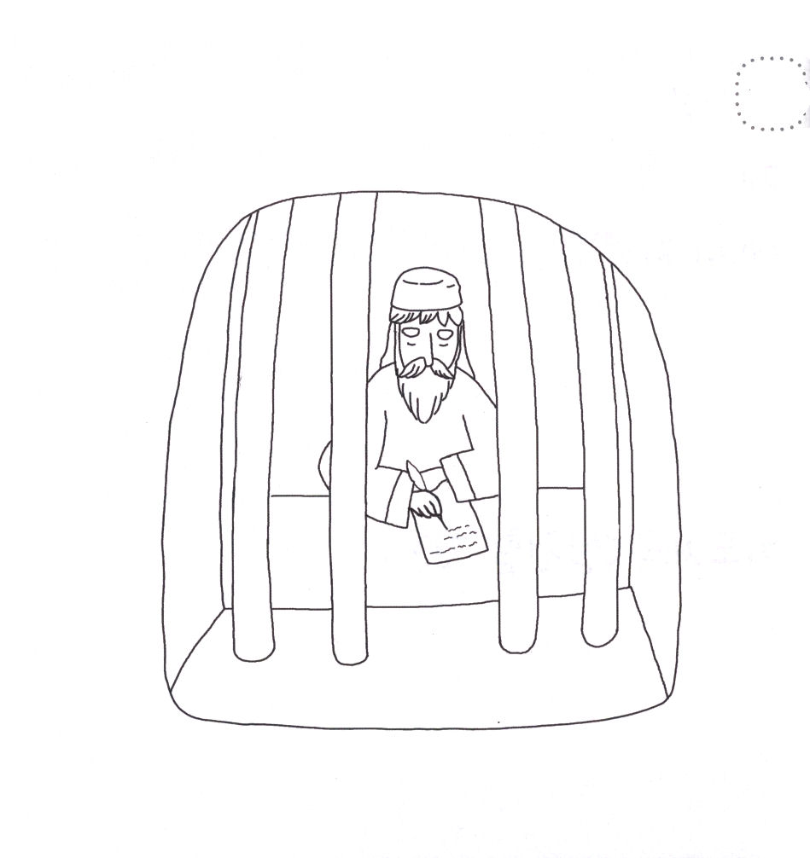

★かんごくで ふくいんの てがみを かく
パウロの すがたに いろを ぬりましょう


★まだ イエスさまを しんじない かぞくや ともだちに
パウロのように ふくいんを つたえる てがみを
かいてみましょう。



コロサイ4:7
私の様子については、主にあって愛する兄弟、忠実な奉仕者、同労のしもべであるテキコが、あなたがたに一部始終を知らせるでしょう。

1. テキコとはだれですか
(1) テキコの名前の意味は「愉快」です
(2) 小アジアの人で、ローマの信徒でした（コロサイ4:7）
神様が備えられた者です
(3) 現場を知る伝道キャンプ要員で現場の証人です （使徒20:4）
(4) エペソ教会、コロサイ教会、テモテに手紙を伝えた歴史的な使命者です。
エペソ6:21、Ⅱテモテ4:12、コロサイ4:7 時代的な使命者です。
2. みことばとともになにを伝えましたか コロサイ4:7～8
(1) パウロの様子をコロサイ教会に伝えました コロサイ4:7
(2) 愛される兄弟でした コロサイ4:7
(3) 忠実な働き人でした コロサイ4:7
(4) 主にあって同労のしもべでした コロサイ4:7
(5) パウロとそのチームの様子を知らせました コロサイ4:8
(6) 心を励ましました コロサイ4:8
(7) 特別に送られた者です コロサイ4:8
3. 私はどこにいて、だれですか

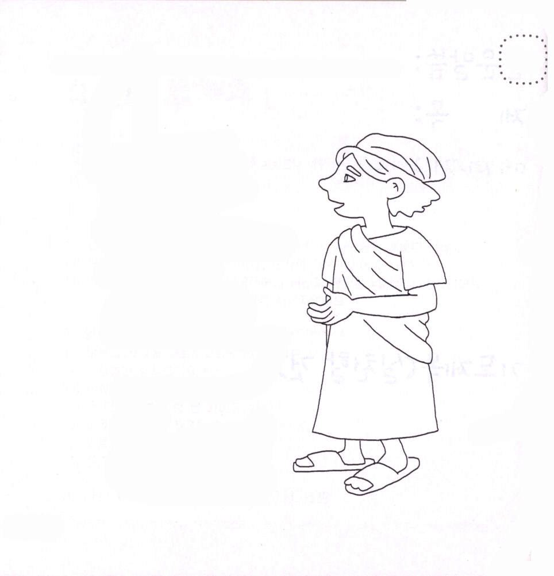
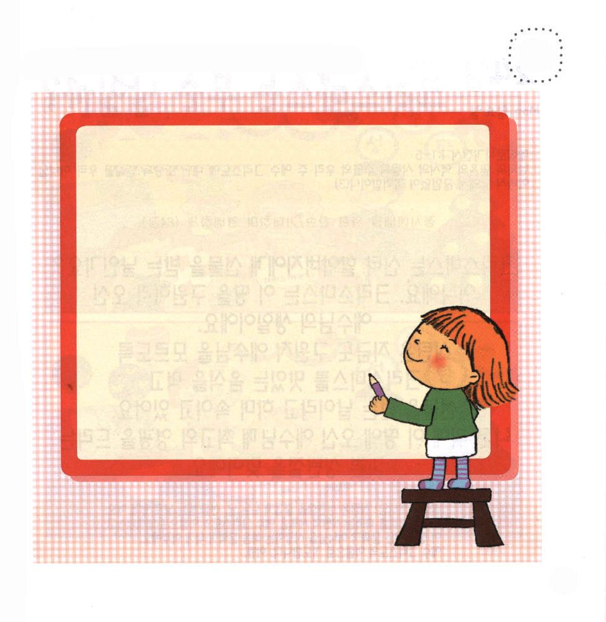

★えに いろを ぬって だれに ついて せつめいしているのか
しらせてください。

この ひとの なまえの いみは
「ゆかい」です。
しょう アジアの ひとで
ローマの しんとです。
パウロの ようすを コロサイ
きょうかいに つたえました。
あいされる きょうだい でした。
しゅに あって どうろうの
しもべでした。

このひとは だれですか？

★しゅうほうを みて １２がつの きょうかいの
おしらせを かいてみましょう。



コロサイ2:2～3
それは、この人たちが心に励ましを受け、愛によって結び合わされ、理解をもって豊かな全き確信に達し、神の奥義であるキリストを真に知るようになるためです。このキリストのうちに、知恵と知識との宝がすべて隠されているのです。

1. 祈りのまことの奥義を伝えました （コロサイ1:3）
(1) 祈りの奥義を感謝とともに味わいました
(2) 24時祈りの奥義をキリストにあって味わいました
(3) 答えの奥義を迫害の中で味わいました

2. コロサイ教会の事情を聞いて感謝しました
(1) イエス・キリストにあって信仰を聞きました（コロサイ1:4）
(2) すべての人に対して愛を聞きました（コロサイ1:4）
(3) 天にたくわえられてあることに対しての望みを聞きました（コロサイ1:5）

3. 福音の完全性と唯一性を伝えながら間違った思想を警告しました
(1) イエス・キリストが私たちを暗やみから解放されましたが、
これは揺れることのない完全な恵みです コロサイ1:13
(2) イエス・キリストのうちには最高の知識、宝が隠されています
コロサイ2:2～3


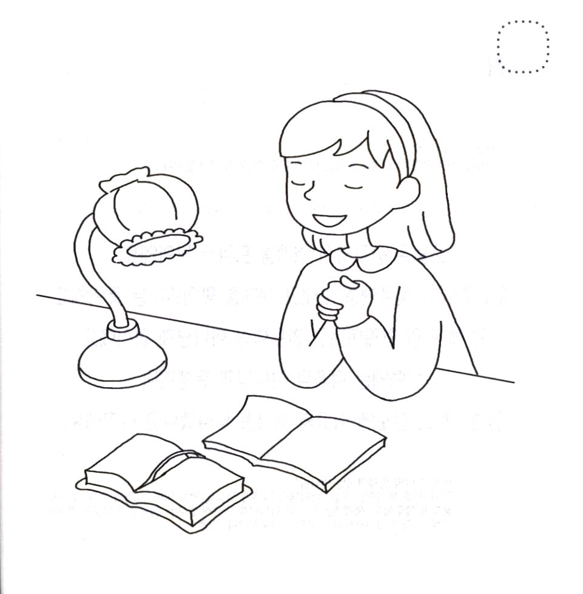
★コロサイ２しょう ３せつの みことばを もくそうしましょう

１．コロサイ２：３の みことばを あんしょうしましょう

このキリストのうちに、
ちえと ちしきとの たからが
すべて かくされているのです。
（コロサイ２しょう３せつ）

★みことばを もくそうして いのっている レムナントの
すがたに きれいに いろを ぬりましょう。

